Jupa köy okulunda açılıştan sonraki toplantı.
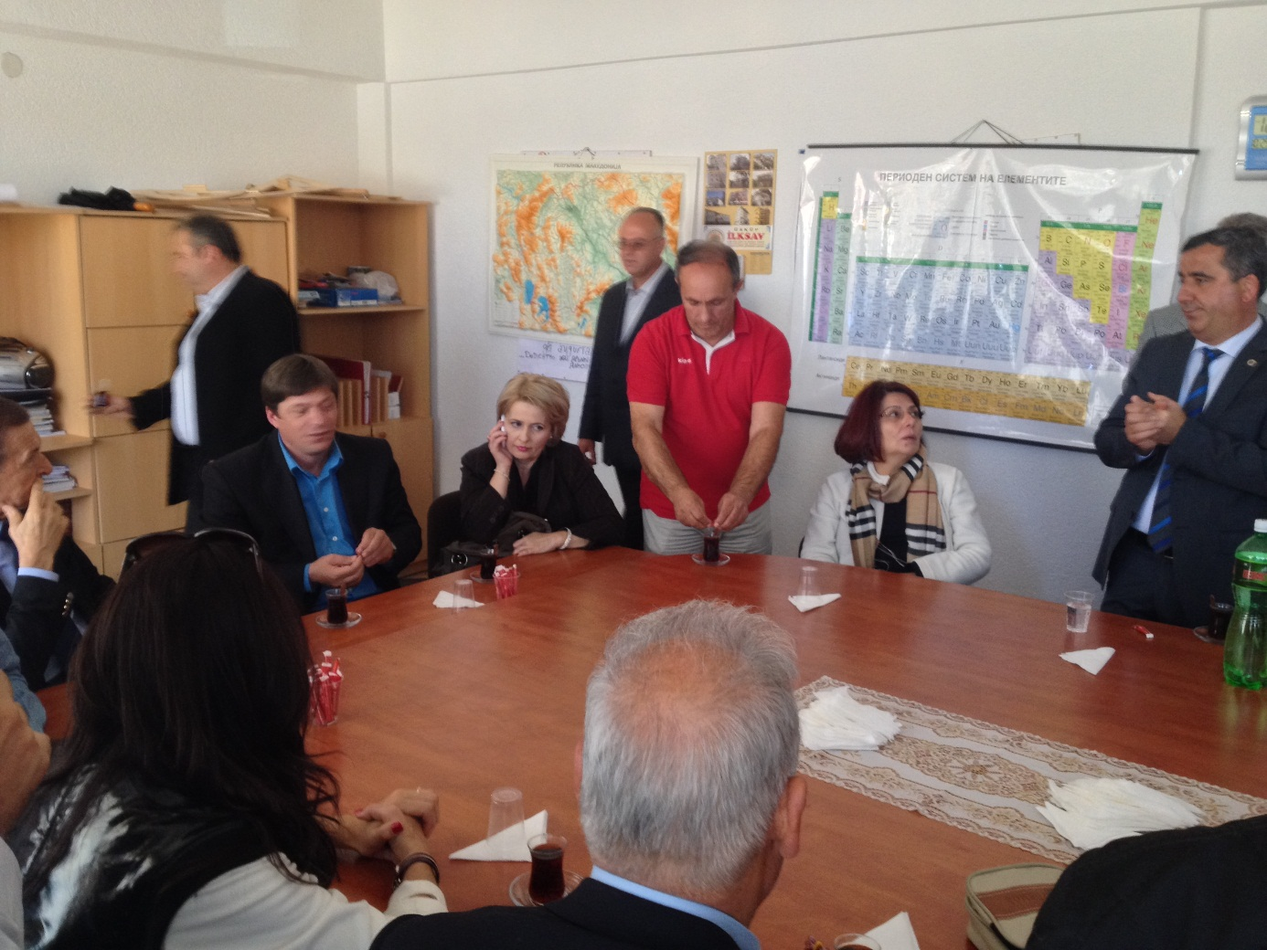

Jupa da Türk köylü çocukları.
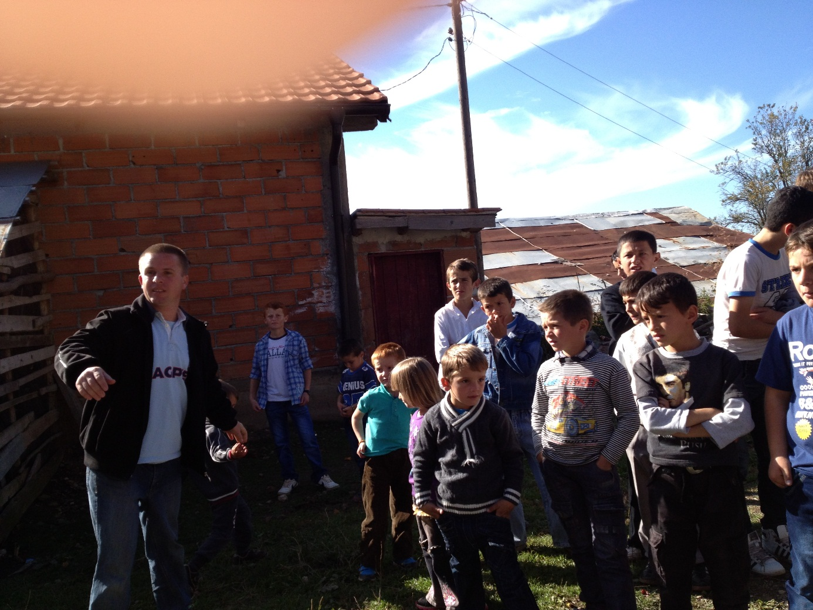

Açılış şenliklerinden bir görünüm.

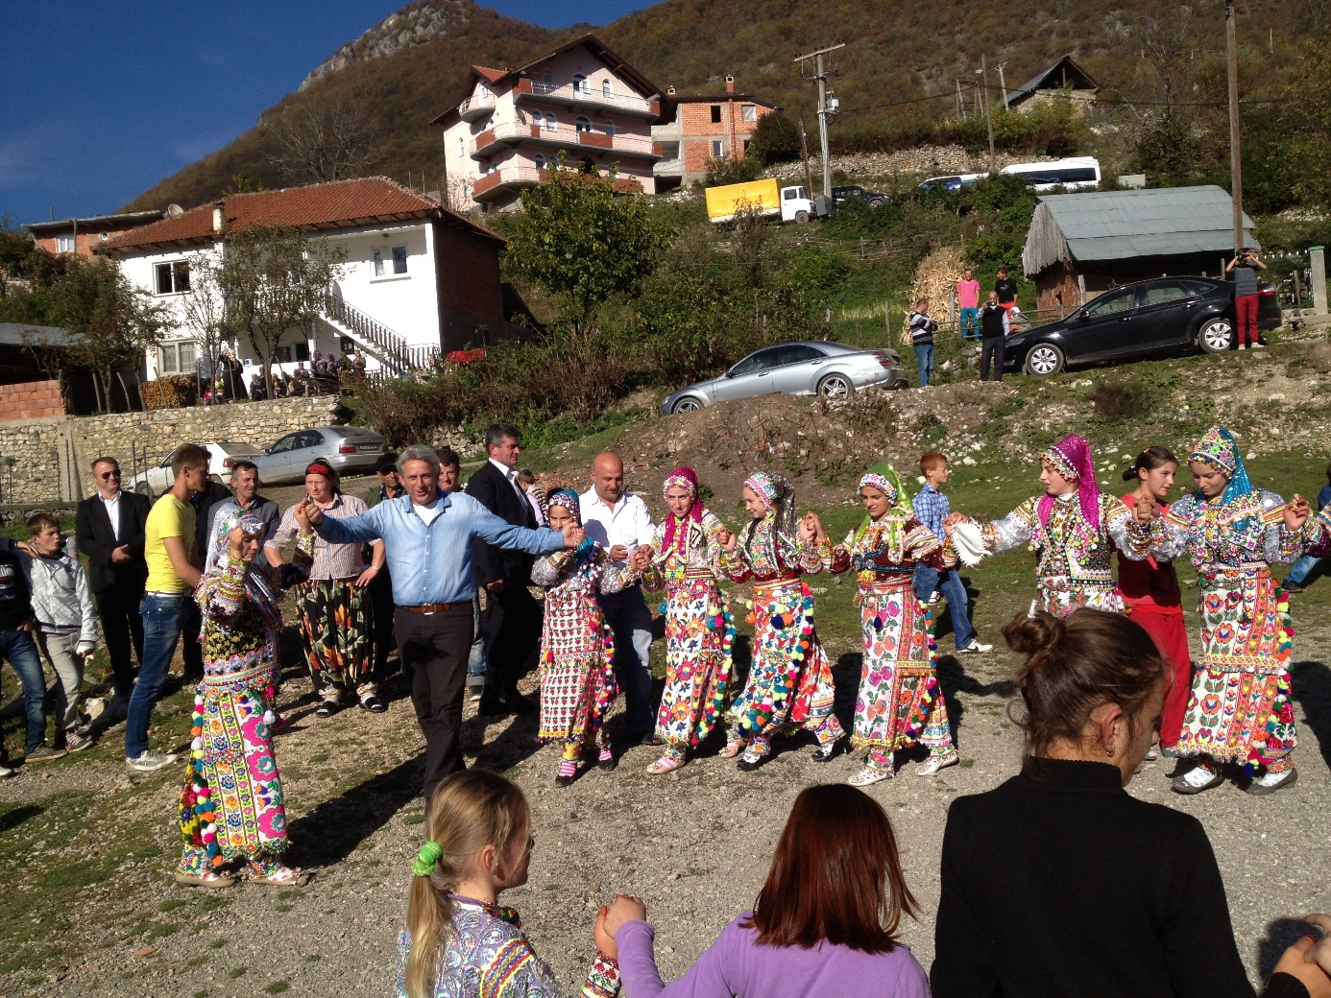

Struga’da açılışını yaptığımız ana okulunda Türk minikleri.
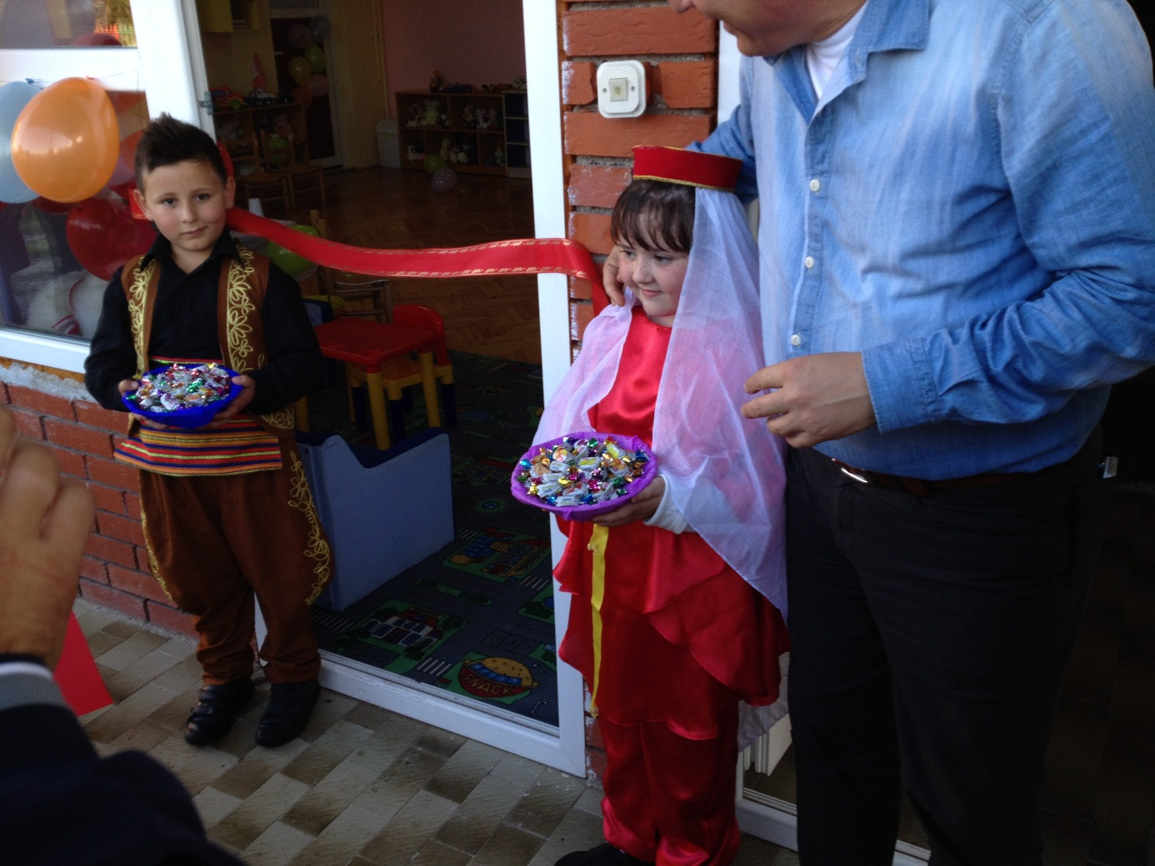

Strugadaki ana okulu açılışından.:
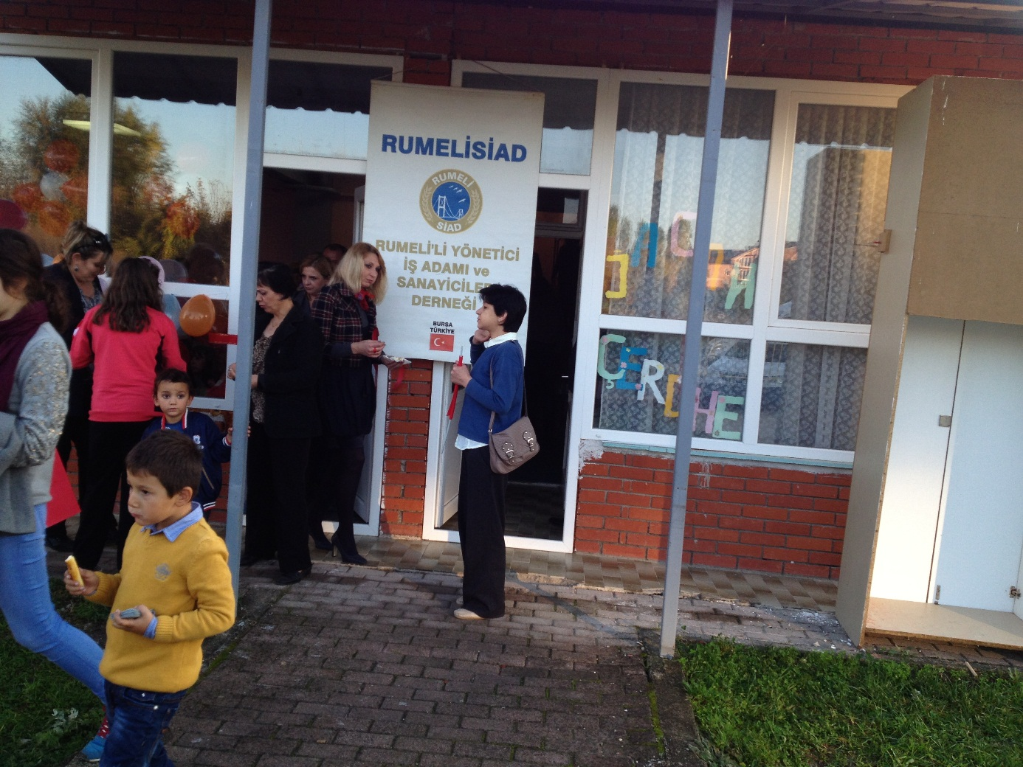

Çayır belediyesi önünde heyetimiz.
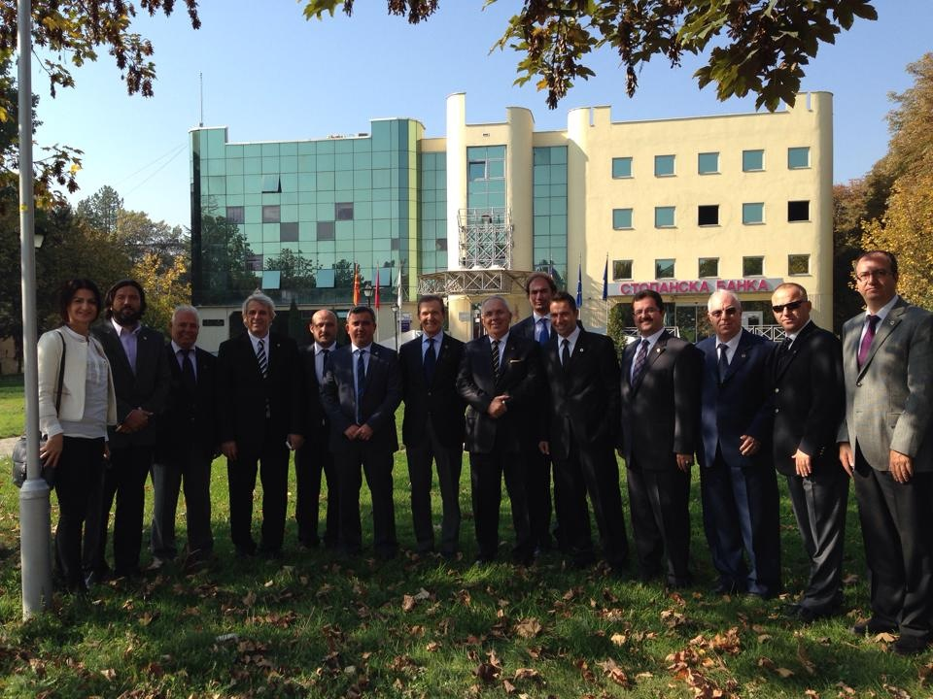

Çayır belediyesinde görüşmeleri online tercüman vasıtasıyla dinlerken. (Naime Kaşmer, Erol Kılıkçıer ve Cevdet Akçakoca)
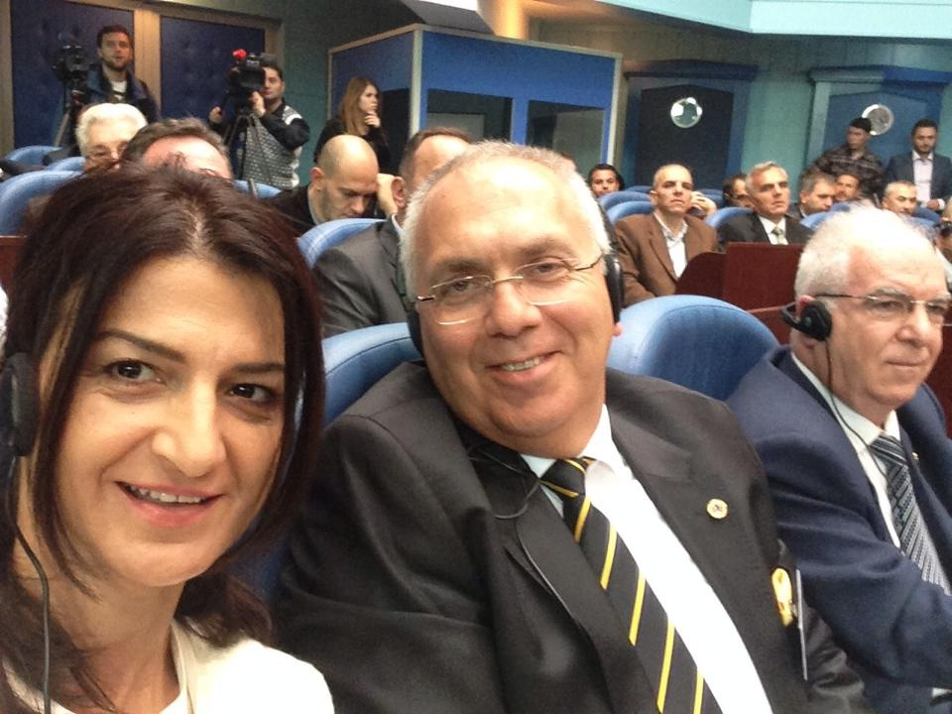

Cair belediyesi önünde Cevdet Akçakoca
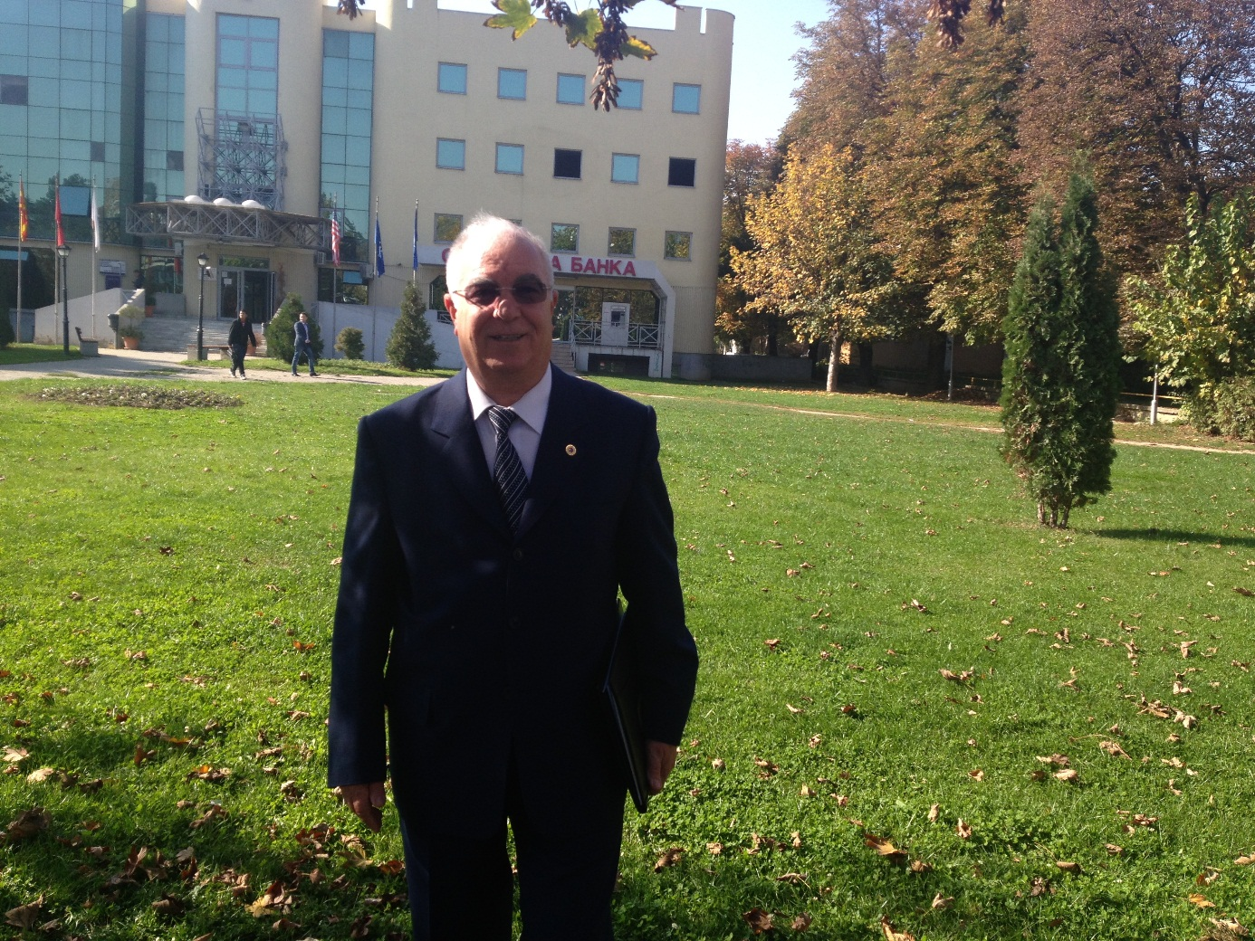

Balkanlardaki bu coğrafyayı takip etmemiz gerekiyor, oradaki bilhassa soydaşlarımız fakir kalmış veya bıraktırılmış, onlara yardım iş adamlarımızın yatırım yapması ile olacaktır.
Makedonya, özellikle yemyeşil bir tarım ülkesi, Balkan coğrafyasında tam ortada kalan yolların geçiş noktası. Meyve sebze üretimi fazlasıyla var. Ancak, eski komünist sistemin yapılanmasında, yüretim bir ülkede, soğuk hava deposu başka bir ülkede, işleme tesisleri başka bir ülkede olduğu için o zamanki yatırımlar yok olmuş. İş adamlarımız, çok basit olarak soğuk hava depoları, meyve sebze işleme tesisleri ve meyve suyu tesisleri kurabilir. Şu anda bu tip yatırımları Yunanlılar yapıyormuş. Bu ülkeye yapılacak yatırımlar, hem soydaşlarımıza iş hem de yatırımcılara kar sağlayacaktır.
Üsküpte Cevahir holdingin 42 şer katlı birkaç bloktan meydana gelen inşaatı devam ediyordu ve muhteşemdi.
Bursalı iş adamları bu ülkede bekleniyor diyerek yazımızı sonlandıralım.

Cevdet Akçakoca
Yeminli Mali Müşavir

